Минобрнауки России
Юго-Западный государственный университет

Факультет фундаментальной и прикладной информатики
Кафедра Программной инженерии

Лабораторная работа №1
По дисциплине: «Методология программной инженерии»
«Паттерн проектирования «Абстрактная фабрика»»

Выполнил: студент группы ПО-51м
Журбенко В.А.
Проверила: к.т.н., профессор
Белова Т. М.

Курск – 2025 г.
Вариант 12. У каждого государства есть символика в виде флага и гимна и есть столица. Использовав паттерн проектирования «Абстрактная фабрика», реализовать программный продукт, демонстрирующий символику и столицу для каждого из следующих государств: Российская Федерация, Китай, Индия.
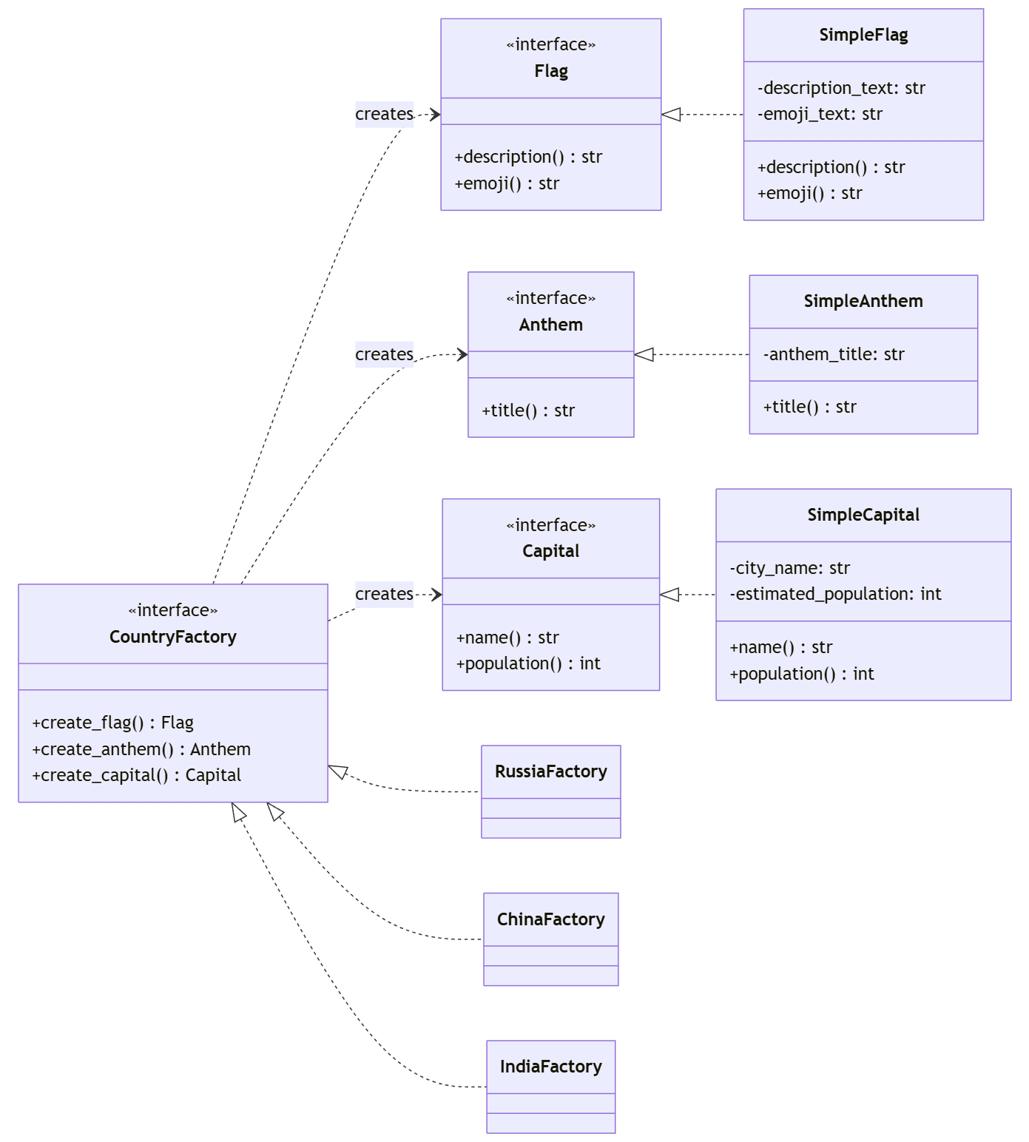
Рисунок 1 – UML-диаграмма

Код программы:
from __future__ import annotations

from abc import ABC, abstractmethod
from dataclasses import dataclass

# --- Abstract product definitions -------------------------------------------------

class Flag(ABC):
"""Represents a country flag."""

@abstractmethod
def description(self) -> str:
"""Return a human friendly description of the flag."""

@abstractmethod
def emoji(self) -> str:
"""Return an emoji representation of the flag."""

class Anthem(ABC):
"""Represents a country anthem."""

@abstractmethod
def title(self) -> str:
"""Return the official title of the anthem."""

class Capital(ABC):
"""Represents a country capital city."""

@abstractmethod
def name(self) -> str:
"""Return the capital's name."""

@abstractmethod
def population(self) -> int:
"""Return the estimated population of the capital."""

# --- Abstract factory definition --------------------------------------------------

class CountryFactory(ABC):
"""Abstract factory for creating country specific objects."""

@abstractmethod
def create_flag(self) -> Flag:
"""Create the flag for the country."""

@abstractmethod
def create_anthem(self) -> Anthem:
"""Create the anthem for the country."""

@abstractmethod
def create_capital(self) -> Capital:
"""Create the capital for the country."""

# --- Concrete product implementations --------------------------------------------

@dataclass(frozen=True)
class SimpleFlag(Flag):
description_text: str
emoji_text: str

def description(self) -> str:
return self.description_text

def emoji(self) -> str:
return self.emoji_text

@dataclass(frozen=True)
class SimpleAnthem(Anthem):
anthem_title: str

def title(self) -> str:
return self.anthem_title

@dataclass(frozen=True)
class SimpleCapital(Capital):
city_name: str
estimated_population: int

def name(self) -> str:
return self.city_name

def population(self) -> int:
return self.estimated_population

# --- Concrete factories -----------------------------------------------------------

class RussiaFactory(CountryFactory):
def create_flag(self) -> Flag:
return SimpleFlag(
description_text="Три горизонтальные полосы: белая, синяя, красная.",
emoji_text="🇷🇺",
)

def create_anthem(self) -> Anthem:
return SimpleAnthem("Государственный гимн Российской Федерации")

def create_capital(self) -> Capital:
return SimpleCapital("Москва", 12680000)

class ChinaFactory(CountryFactory):
def create_flag(self) -> Flag:
return SimpleFlag(
description_text=(
"Красное полотнище с одной большой и четырьмя меньшими"
" звездами."
),
emoji_text="🇨🇳",
)

def create_anthem(self) -> Anthem:
return SimpleAnthem("Марш добровольцев")

def create_capital(self) -> Capital:
return SimpleCapital("Пекин", 21890000)

class IndiaFactory(CountryFactory):
def create_flag(self) -> Flag:
return SimpleFlag(
description_text=(
"Три горизонтальные полосы: шафрановая, белая с синим колесом"
" Ашоки, зеленая."
),
emoji_text="🇮🇳",
)

def create_anthem(self) -> Anthem:
return SimpleAnthem("Джана-гана-мана")

def create_capital(self) -> Capital:
return SimpleCapital("Нью-Дели", 16790000)

# --- Application logic ------------------------------------------------------------

COUNTRY_FACTORIES: dict[str, CountryFactory] = {
"Россия": RussiaFactory(),
"Китай": ChinaFactory(),
"Индия": IndiaFactory(),
}

def get_country_choice() -> str:
"""Prompt the user to choose a country from the available factories."""

options = list(COUNTRY_FACTORIES.keys())
options_display = ", ".join(options)
while True:
choice = input(f"Выберите страну ({options_display}): ").strip()
if choice in COUNTRY_FACTORIES:
return choice
print("Неизвестная страна. Попробуйте снова.")

def show_country_info(factory: CountryFactory) -> None:
"""Print information about the country's symbols."""

flag = factory.create_flag()
anthem = factory.create_anthem()
capital = factory.create_capital()

print("Символика страны:")
print(f"Флаг: {flag.description()}")
print(f"Гимн: {anthem.title()}")
print(
"Столица: "
f"{capital.name()} (население ≈ {capital.population():,} человек)".replace(",", " ")
)
print("\n")

if __name__ == "__main__":
for name in COUNTRY_FACTORIES:
print(name)
factory = COUNTRY_FACTORIES[name]
show_country_info(factory)

Результат работы программы:
